INFORME DE CALIDAD SPRINT 02

- Grupo: 1
- Sprint: 2
- Fecha de realización: 04/11/2026
- Commit sobre el que se realiza el análisis: 89db6cc

1. Capturas de SonarCloud y Scrumdesk:

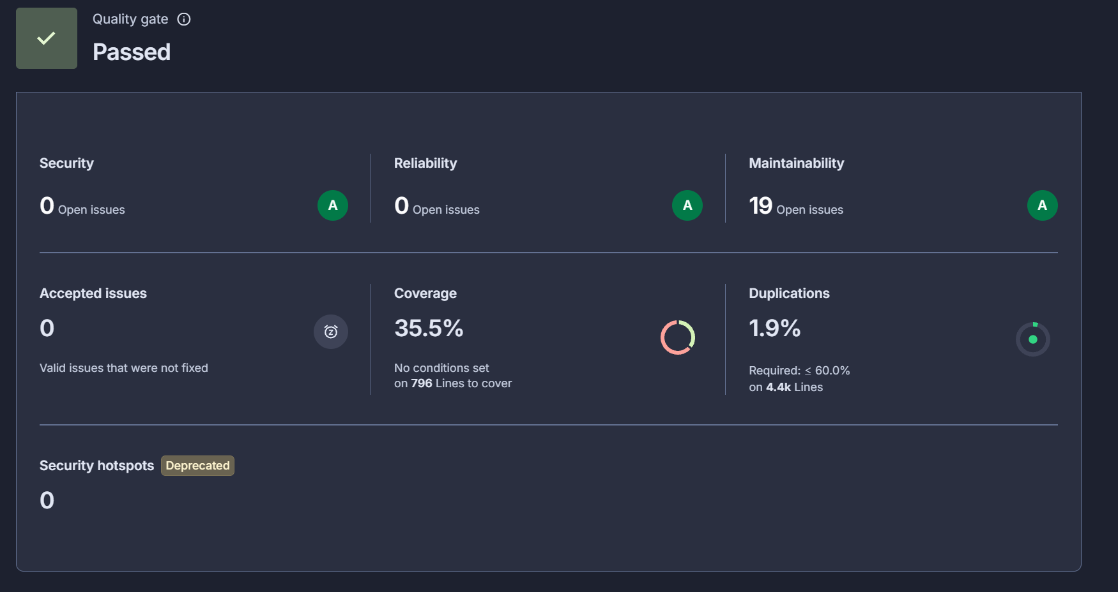
Imagen 1: Resumen del análisis
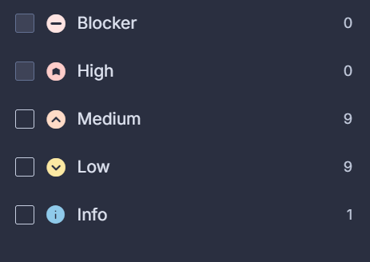
Imagen 2: Severidad de los problemas de Maintainability

Nota: Al no haber issues de Security ni de Reliability, se omiten las imágenes con la severidad de dichas issues.
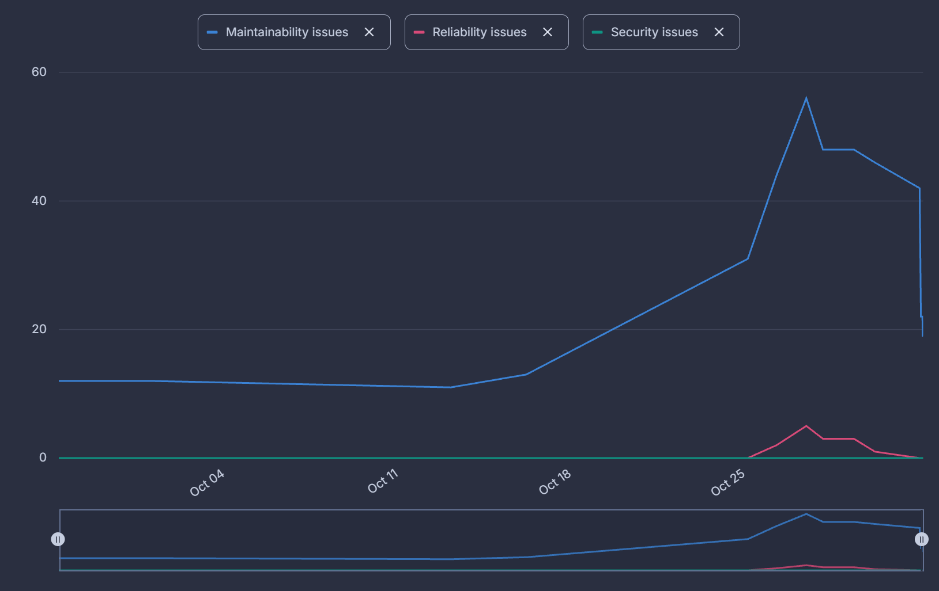
Imagen 3. Gráfica de número de problemas de cada uno de los elementos
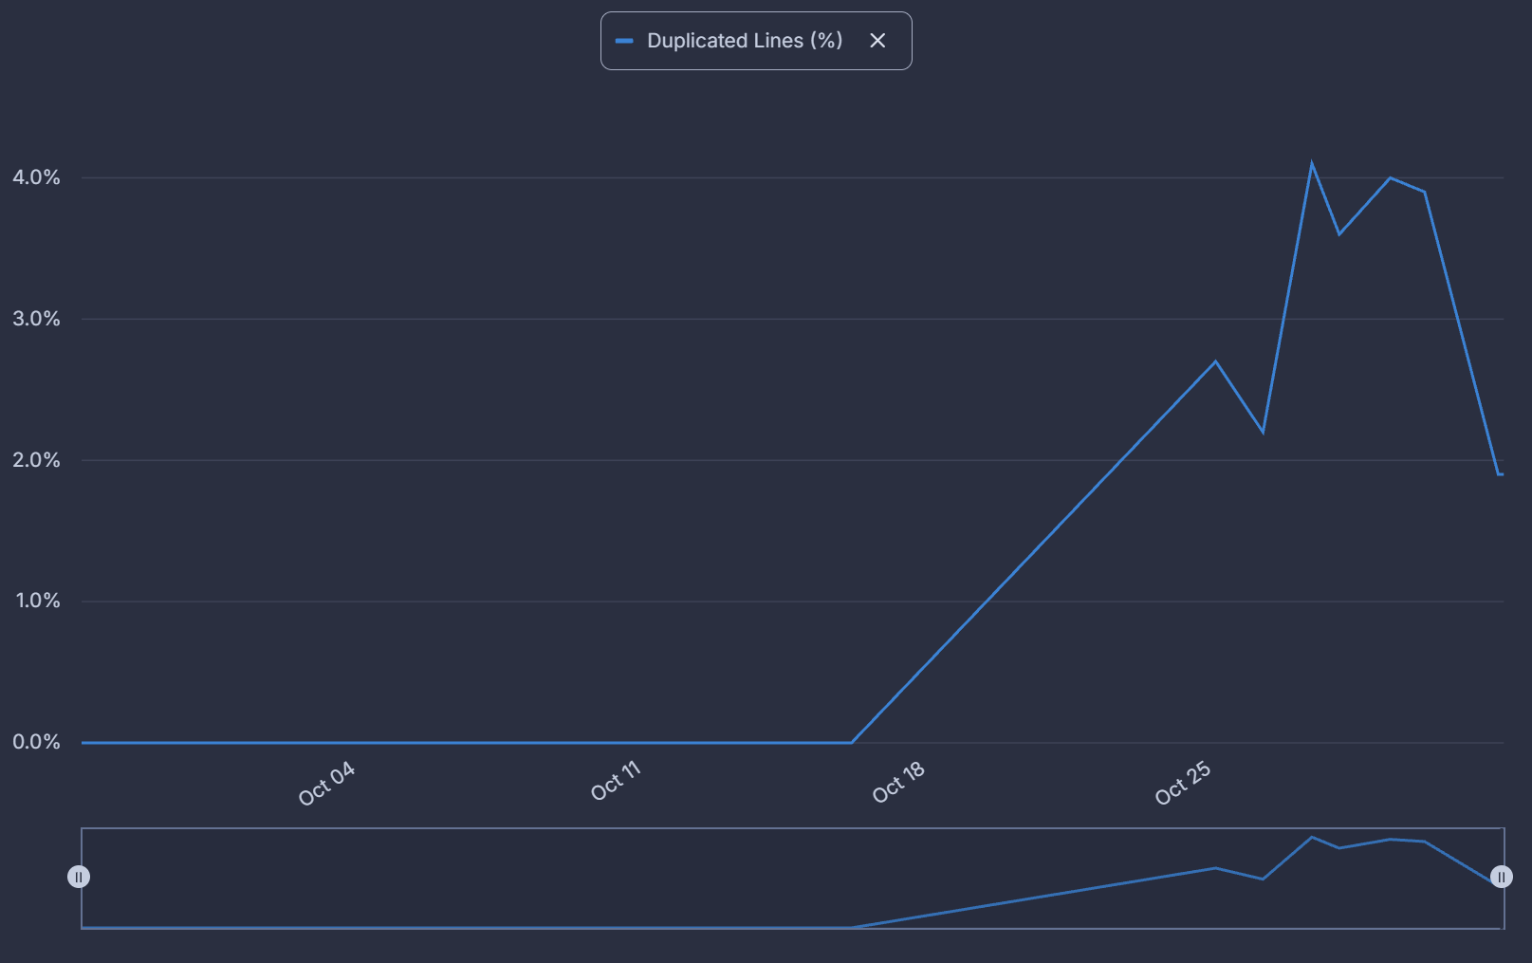
Imagen 4. Gráfica de porcentaje de código repetido
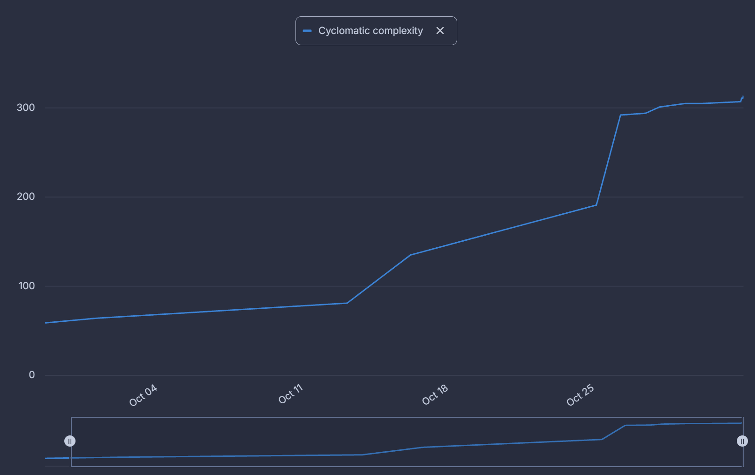
Imagen 5. Gráfica de complejidad ciclomática
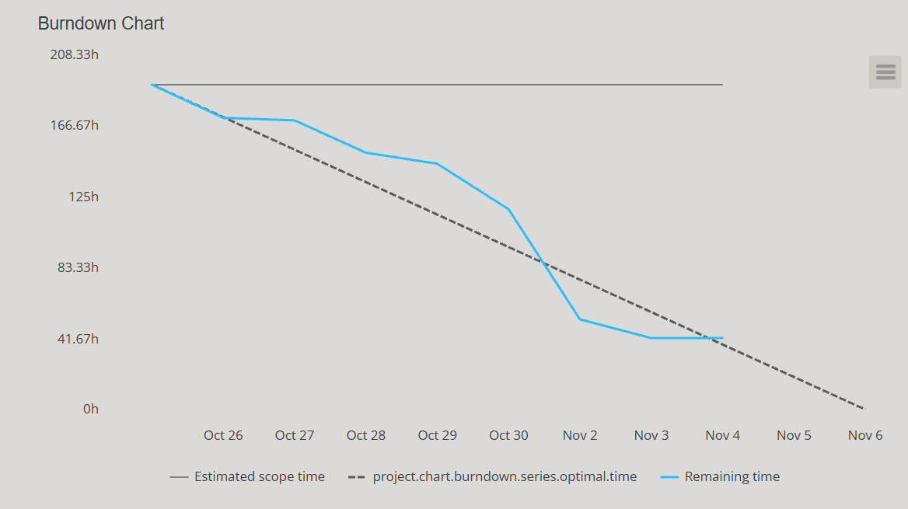
Imagen 6. Burndown Chart

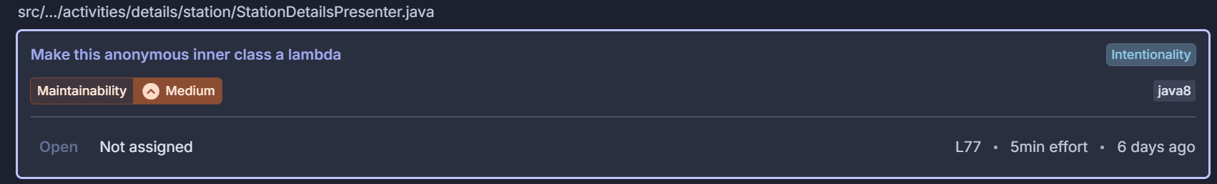
Imagen 7: Problema a solucionar en clase StationDetailsPresenter, línea 77.

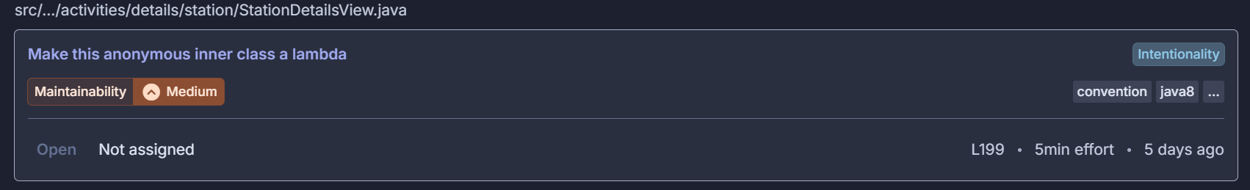
Imagen 8: Problema a solucionar en clase StationDetailsView, línea 199
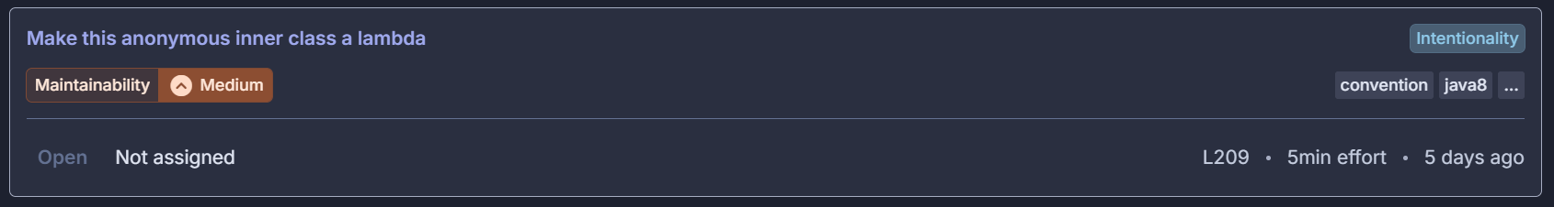
Imagen 9: Problema a solucionar en clase StationDetailsView, línea 209
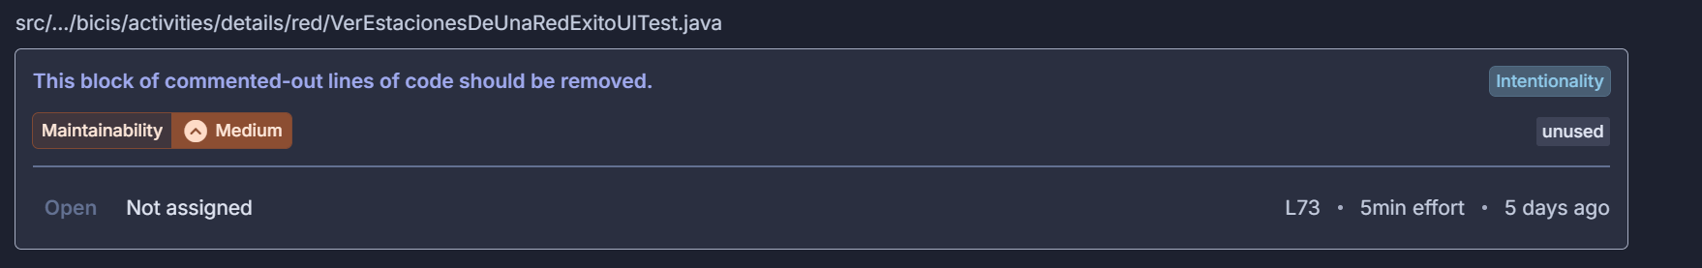
Imagen 10: Problema a solucionar en clase VerEstacionesDeUnaRedExitoUITest

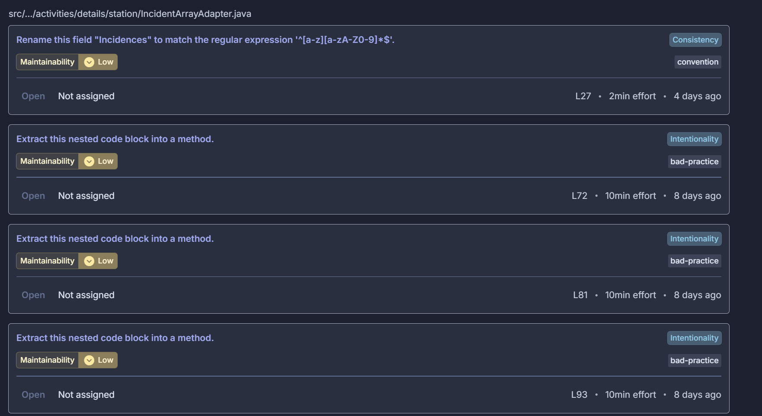
Imagen 11: Problemas de severidad baja de la clase IncidentArrayAdapter

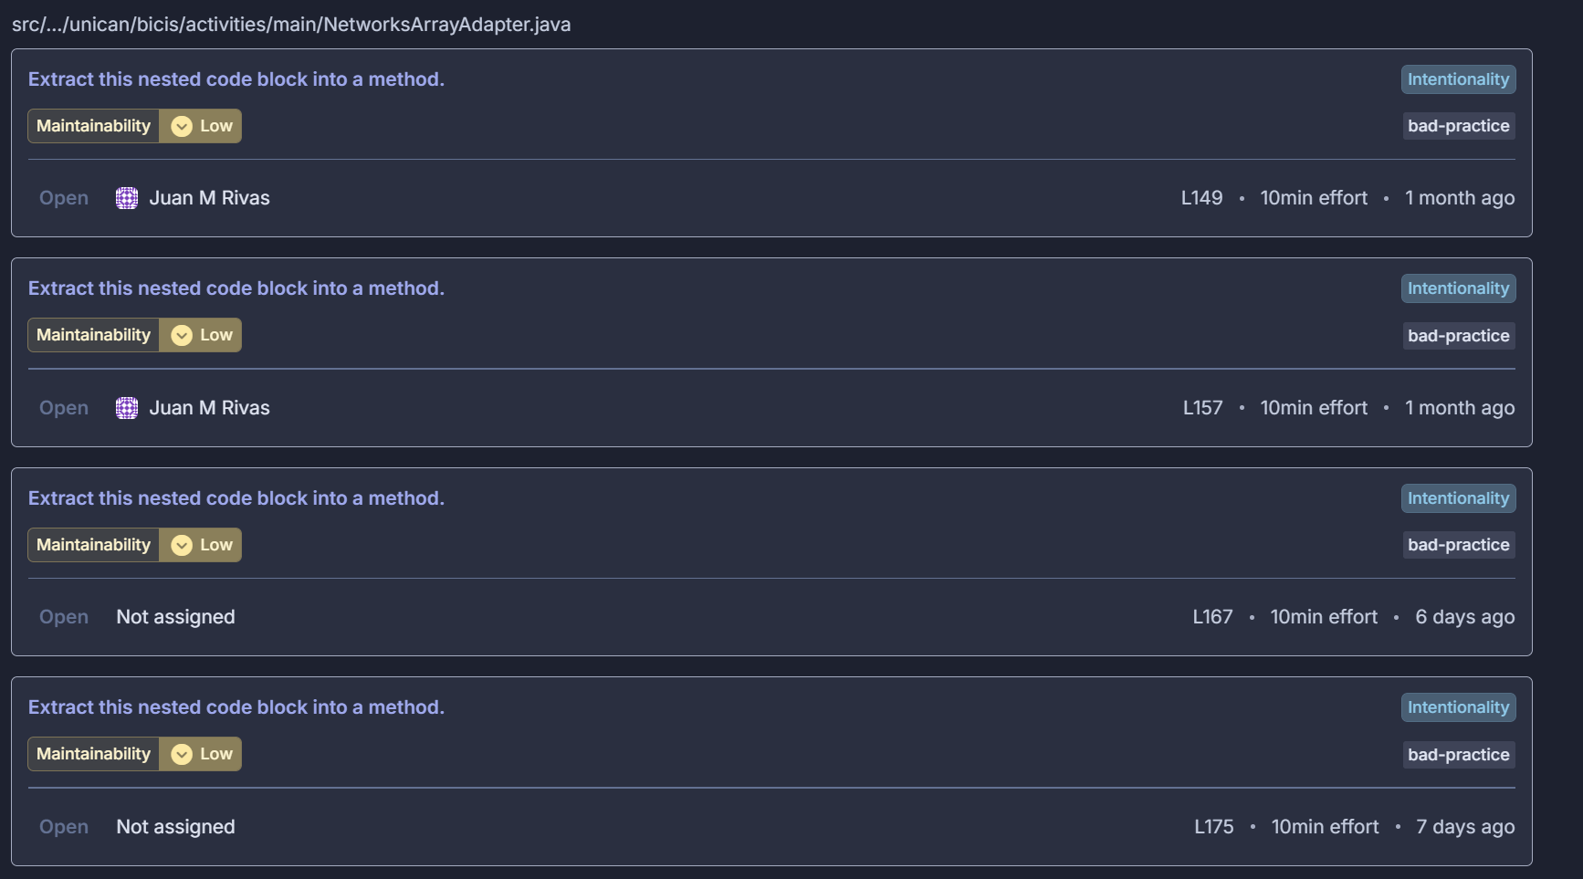
Imagen 12: Problemas de severidad baja de la clase NetworksArrayAdapter

2. Análisis del estado del producto:
En primer lugar, como se puede observar en Imagen 1, el Quality Gate para el análisis pasa satisfactoriamente. Además, tan solo existen 19 issues de mantenibilidad cuyas severidades no son preocupantes, 9 de ellas media, 9 baja y 1 de tipo info (Imagen 2). El effort de estas issues es bajo en general, variando entre 1 y 10 minutos, y dando lugar una deuda técnica general de 1 hora y 14 minutos.
En este sentido, como se ve en la Imagen 3, los problemas han aumentado de forma exponencial durante la implementación del código correspondiente al sprint, disminuyendo en las últimas integraciones debido a diferentes refactorizaciones que solucionaban estos problemas, tal como la complejidad ciclomática (Imagen 5), que aumenta alrededor de 110 puntos. Por otro lado, tal como se aprecia en la Imagen 1 y en la Imagen 4, el porcentaje de código duplicado aumenta a un 1.9%.
En resumen, el estado del producto en términos de calidad es muy positivo, el número de problemas es bajo y su severidad no es preocupante. Además, la deuda técnica es también reducida y parámetros como el porcentaje de código duplicado se mantiene bajo y no crecen de forma notable, en cuanto a la complejidad ciclomática aumenta, pero no es preocupante dado que va ligado a un aumento de código.

3. Plan de acción:
Como se ha explicado en el análisis del estado del producto, la calidad de este es alta, pero podemos encontrar varios problemas a solucionar. Para solucionar los problemas que se encuentran duplicados de la Imagen 7, Imagen 8 e Imagen 9, siendo la solución la adición de una lambda en donde nos indica. En cuanto a la Imagen 10, deberemos eliminar un comentario. Para los problemas de la Imagen 11, vamos a diferenciar dos tipos de problemas, para solucionar el que se encuentra en la parte superior deberemos renombrar dicho campo, para los otros tres problemas borraremos los corchetes que lo rodean. En el caso de los problemas de la Imagen 12 los solucionaremos como mencionamos antes.
Aplicando este plan de acción, disminuiremos la cantidad de problemas de manera drástica, en cuanto al resto de problemas dada la falta de tiempo para solucionarlos no serán contemplados en este plan de acción.

